Муниципальное бюджетное дошкольное образовательное учреждение «Детский сад №132 «Золотая рыбка» города Чебоксары Чувашской Республики

**Конспект**

НОД по образовательной области: " Коммуникация"

для детей 6-7 лет.

**Тема: "Северные олени"**

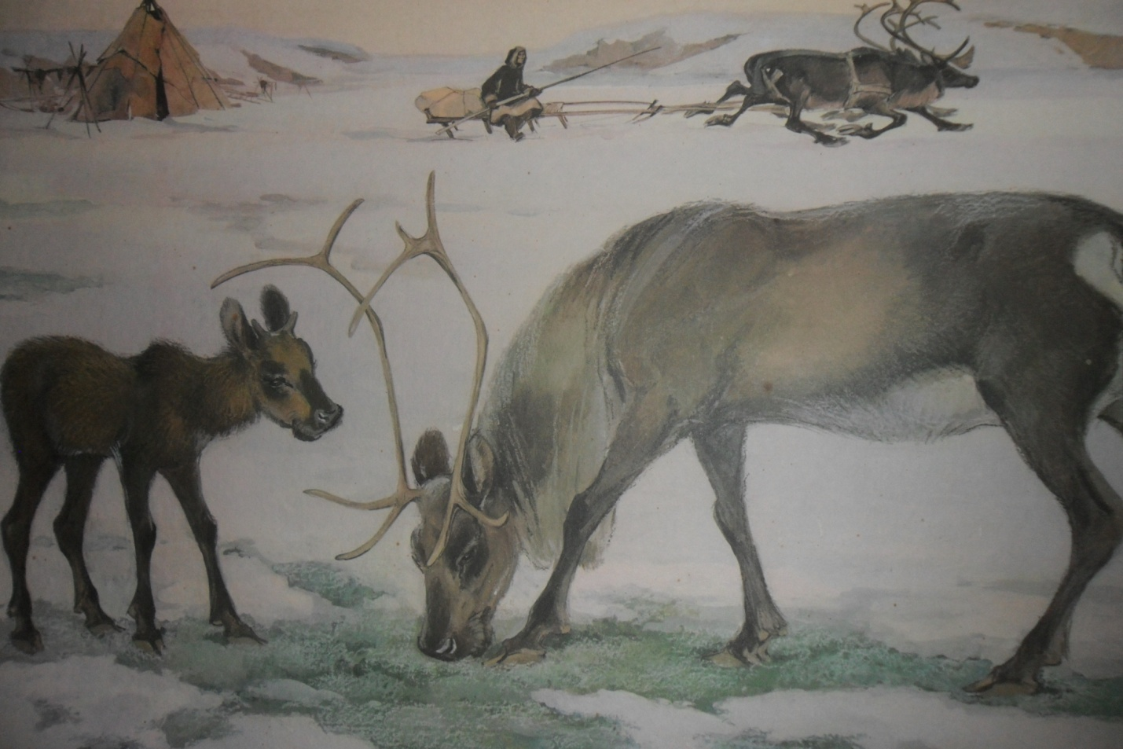

Подготовила: Прокопьева Алина Валериевна

воспитатель старшей группы № 8

Чебоксары- 2014

**Конспект НОД по развитию речи образовательная область " Коммуникация" - составление рассказа по картине "Северные олени" , в выпускной группе.**

**Задачи:**

**Образовательные:** Продолжать учить составлять рассказ по картине, дополняя его началом, окончанием, прямой речью.

**Развивающие:** Закреплять умение подбирать наиболее точные определения при описании внешнего вида животных: густая шерсть, ветвистые рога, слабые ноги. Использовать в речи антонимы (сильный- слабый, большой- маленький).

**Воспитательные:** Воспитать добрые чувства к животным. поддерживать желание больше узнать о животных разных частей света.

ГСР: упражнять в образовании названии предметов с уменьшительными суффиксами.

ЗКР: добиться отчётливого произношения слов со звуками **Ц, Ч** в быстром и медленном темпе.

**Словарная работа:** ягель, чум, оленья упряжка, оленевод, оленуха, ветвистые, оленёнок.

**Интеграция с другими областями:** здоровье, художественное творчество, познание.

**Материал:** картина "Северные олени" картины со звуками **Ц,Ч,** указка, цветные карандаши, ноутбук.

**Предварительная работа:** познавательные занятия о жизни жителей на Севере, сравнение животных оленя и лося.

**Словесные игры:** "Скажи ласково", "Скажи быстро".

**Организация детей:** перемещение детей по ходу занятия.

**Методические приёмы:**

1. Путешествие на Север

2. Рассматривание картины "Северные олени".

3. Вопросы по содержанию.

4. Рассказы детей, их оценка.

5. "Оленята" - игровые упражнения.

6. Словесная игра "Большой- маленький"

7. Возвращение в группу

8. Работа со звуками **Ц, Ч.**

9. Раскрашивание картин.

10. Рассматривание картин.

**Ход занятия:**

Воспитатель собирает детей около себя.

- Сегодня мы с вами отправимся путешествовать на самолёте в очень холодный край. Для этого нам надо деться. Одеваем валенки, шубы, шапки, варежки. ( Воспитатель проговаривает и имитирует движения, дети повторяют за ней).

- Заводим мотор и полетели( имитация движений). На экране появляется сюжеты Севера.

Воспитатель подводит детей к стульям в другом месте группы.

- Прилетели. Садимся.

Мы прилетели на Север, где живут...(поворачивает картину).

-Посмотрите внимательно на картину(пауза для рассматривания).

Задает вопросы:

- Кто нарисован на этой картине?(Олени .Оленуха с олененком).

- Что делает оленуха? (Оленуха наклонила голову и ест ягель- олений мох).

- Что делает олененок ?

Давайте сравним оленуху с олененком.

-Чем отличаются ? ( У олененка шерсть темная, у оленухи- серая. У олененка копыта маленькие и слабые, он не может сам добывать себе пищу, у оленухи- крепкие, сильные, она разгребает снег, находит корм ягель. Оленуха большая и сильная, а оленёнок маленький, и слабый. Рожки у оленёнка маленькие, нежные, у оленухи большие ветвистые).

- Чем похожи оленуха и оленёнок?

(Шерсть густая, тёплая, на ногах копыта)

- Что ещё изображено на картинке ?

(Оленья упряжка с оленеводом, на ней ездят жители Севера. Чум - дом жителей Севера).

Воспитатель обобщает ответы детей. Оленуха с олененком живут на Севере. У них густая тёплая шерсть. На голове рога. На ногах копыта. Они достают из-под снега олений мох - ягель.- Как вы думаете, что с ними происходило до того, что изображено на картине ?

(Гуляли - проголодались, недавно родился. Утром проснулись - надо поесть).

- Какими словами можно начать свой рассказ?

(Жили - были , Однажды, Как-то, Один раз).

- Подумайте, что может произойти с ними быть после ?

(Поели, пошли в стало; оленёнок захотел есть молоко, побегать, поиграть; вырос, стал оленем, помогал людям).

- А сейчас нам надо составить рассказ при оленуху и оленёнка.

Подумайте, как вы начнёте , о чём будете говорить вначале, середине, чем закончите.

- Пауза для обдумывания.

- Ответы 2-3 детей. Оценка.

При однообразии можно предложить свой.

- Жили- были на Севере оленёнок со своей мамой- оленухой. Оленёнок был совсем маленький, у него была тёмная шерсть, маленькие рожки, тонкие ножки с копытцами. Он неуверенно стоит на своих слабых ногах. А у оленухи большие ветвистые рога, на длинной шее красивая голова. Утром они проснулись, мама сказала: " Пойдём кушать". Вместе пришли на снежную полянку. Мама разбила копытом снежную кору и стала есть ягель. И учить оленёнка.- Ешь, это вкусно. Вырастешь как я большая и сильная. Оленёнок тоже попробовал ягель, ему понравилось.

Через некоторое время он вырос, стал большим и сильным.

- А сейчас мы с вами превратимся в оленят и будем им подражать: прыгать по снегу, разгребать его копытом, есть ягель. (Имитация движений).

- Молодцы, хорошие оленята.

А теперь поиграем в другую игру: " Большой- маленький". Я буду называть большие предметы, а вы - придумывать слова про маленьких.

Большая птица - маленькая птичка

Большой цветок - маленький цветок

Большое кольцо - маленькое колечко

Большой лист - маленький листочек.

А теперь придумайте сами.

- Молодцы

Погостили на Севере , узнали много новых слов( ягель, чум, оленуха, чум, упряжка).

Ребята, здесь очень холодно ,у меня ручки начали замерзать. А у вас? Мне , кажется ,надо собираться в детский сад. Заводим моторы, полетели(имитация движений).Воспитатель и дети перемещаются в уголок природы.

- Вот и прилетели, здесь тепло, можно раздеться.

- Ой, ребята, я нашла картинки( находят картинки со звуками Ц, Ч).

-Посмотрите на эти картинки и скажите , что общего между этой группы картинок(начинаются на звук Ц).

- Молодцы. А эти картинки ?( На звук Ч)

-А я знаю скороговорки с этими звуками:

а) Цыпленок с курицей пьют чай на улице.

б) Очень часто бьются у Танечки блюдца.

-Молодцы, ребята!

Миша, посмотри, за тобой коробочка, передай , пожалуйста, мне .Вам интересно, что там находится? Открываем! А тут тоже картинки с предметами, которые начинаются на звуки Ц,Ч, но только они не раскрашенные. Давайте возьмём карандаши и раскрасим их (Дети работают за столом).

- Вот какая красота у нас получилась. А у меня предложение - мы можем сделать альбом из наших рисунков. Согласны? Соберите рисунки, а после сна мы оформим альбом.

